Rallye Lecture Cycle 3 | Six contes orientaux  Cécile Alix (éditions Lire C’est Partir) |  | 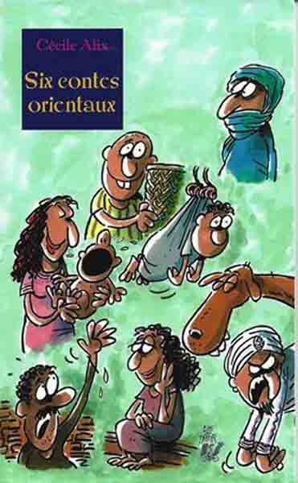
La vie est belle ! |  | La fille du marchand de babouches
1 - Quel est le premier animal qui court après Nourdine ?  a) Il s’agit d’un cheval.  b) Il s’agit d’un chien.  c) Il s’agit d’un guépard. |  | 6 - Quel est le premier vœu que fait Meriam ?  a) Elle souhaite être très riche.  b) Elle souhaite être la plus jolie du village.  c) Elle souhaite être fille de pâtissier.
2 - Quel fruit Nourdine mange-t-il à la fin de l’histoire ?  a) Nourdine mange une fraise.  b) Nourdine mange une figue.  c) Nourdine mange une orange. |  | 7 - À la fin de l’histoire, quel est le métier du père de Meriam ?  a) Il est ministre.  b) Il est cuisinier.  c) Il est génie.
Le plus grand chef du monde |  | Zalim le terriblissime
3 - De quoi Bilal est-il le chef ?  a) Bilal est le chef de sa maison.  b) Bilal est le chef de son village.  c) Bilal est le chef de son pays. |  | 8 - Quel est le plus gros défaut de Zalim ?  a) Il ne donne jamais rien.  b) Il est paresseux.  c) Il oublie tout.
4 - D’après Leïla, qui est le plus grand chef du monde ?  a) C’est son bébé.  b) C’est son dromadaire.  c) C’est son père. |  | 9 - Qui arrive à sauver Zalim ?  a) C’est un jeune garçon qui le sauve.  b) C’est une paysanne qui le sauve.  c) Personne : Zalim meurt.
Le panier d’osier |  | Le vieux puits
5 - Que doit faire Yani de son panier d’osier ?  a) Il doit aller faire les courses pour son grand-père.  b) Il doit y mettre ce qu’il pense important.  c) Il doit s’en servir pour faire des briques. |  | 10 - Que fait Loubna en voyant son frère au fond du puits ?  a) Elle lui lance une corde.  b) Elle l’encourage à remonter.  c) Elle le laisse où il est.

Rallye Lecture Cycle 3 |  |  |  |  | Six contes orientaux  Cécile Alix (éditions Lire C’est Partir)
CORRECTION
1 - Quel est le premier animal qui court après Nourdine ?  c) Il s’agit d’un guépard. |  |  |  |  |  |  | 6 - Quel est le premier vœu que fait Meriam ?  c) Elle souhaite être fille de pâtissier.
2 - Quel fruit Nourdine mange-t-il à la fin de l’histoire ?  b) Nourdine mange une figue. |  |  |  |  |  |  | 7 - À la fin de l’histoire, quel est le métier du père de Meriam ?  a) Il est ministre.
3 - De quoi Bilal est-il le chef ?  b) Bilal est le chef de son village. |  |  |  |  |  |  | 8 - Quel est le plus gros défaut de Zalim ?  a) Il ne donne jamais rien.
4 - D’après Leïla, qui est le plus grand chef du monde ?  a) C’est son bébé. |  |  |  |  |  |  | 9 - Qui arrive à sauver Zalim ?  c) Personne : Zalim meurt.
5 - Que doit faire Yani de son panier d’osier ?  b) Il doit y mettre ce qu’il pense important. |  |  |  |  |  |  | 10 - Que fait Loubna en voyant son frère au fond du puits ?  c) Elle le laisse où il est.
Question | 1 | 2 | 3 | 4 |  | 5 |  | 6 | 7 | 8 | 9 | 10
Points | 1 | 1 | 1 | 1 |  | 1 |  | 1 | 1 | 1 | 1 | 1

